**江苏省仪征中学2022—2023学年度第一学期高三物理学科导学案**

**光的折射、全反射（二）**

研制人：周福林  审核人：倪富昌

班级： 姓名： 学号： 授课日期：

**【课程标准】**

1.通过实验，理解光的折射定律．会测量材料的折射率．

2.知道光的全反射现象及其产生的条件．初步了解光纤的工作原理、光纤技术在生产、生活中的应用．

**【自主导学】**

1．光的折射与折射率．

2．全反射和光的色散现象．

**【重点导思】**

考点一　折射定律和折射率的理解及应用

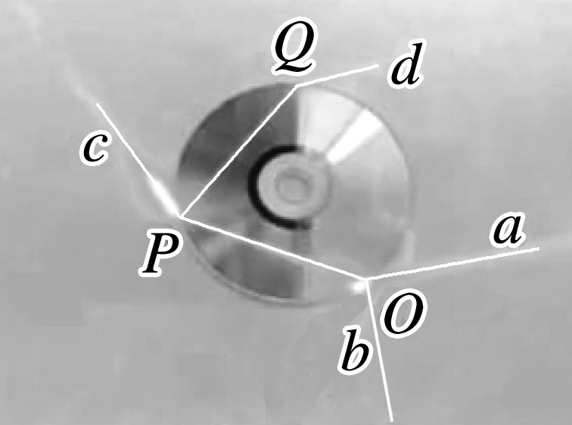例1. 用激光笔照射透明塑料制成的光盘边缘时观察到的现象如图所示．入射点*O*和两出射点*P*、*Q*恰好位于光盘边缘等间隔的三点处，空气中的四条细光束分别为入射光束*a*、反射光束*b*、出射光束*c*和*d*、已知光束*a*和*b*间的夹角为90°，则(　　)

A．光盘材料的折射率*n*＝2

B．光在光盘内的速度为真空中光速的三分之二

C．光束*b*、*c*和*d*的强度之和等于光束*a*的强度

D．光束*c*的强度小于*O*点处折射光束*OP*的强度

考点二　光的全反射

例2．如图甲所示，在平静的水面下深*h*处有一个点光源*s*，它发出两种不同颜色的*a*光和*b*光，在水面上形成了一个有光线射出的圆形区域，该区域的中间为由*a*、*b*两种单色光所构成的复色光圆形区域，周围为环状区域，且为*a*光的颜色(如图乙)．设*b*光的折射率为*nb*，则下列说法正确的是(　　)

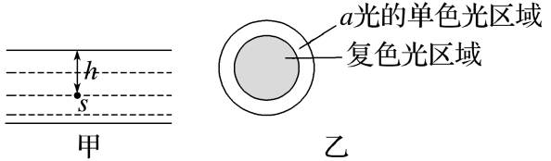A．在水中，*a*光的波长比*b*光小

B．水对*a*光的折射率比*b*光大

C．在水中，*a*光的传播速度比*b*光小

D．复色光圆形区域的面积为*S*＝

考点三　光的折射和全反射的综合应用

例3．打磨成多面体的钻石能闪闪发光,是射到钻石背面的光全部被反射回来的缘故．如图所示，某同学想把玻璃砖加工成“玻璃钻石”．该“玻璃钻石”左右对称，折射率*n*=2,*OA*边和*OD*边与轴线的夹角均为*θ*．一束光从*BC*边垂直入射，已知cos75°=0.26．

（1）若*θ*=75°，求这束光在*0A*边折射时折射角的正弦值;

（2）若*θ*=50°，通过计算判断这束光经*OA*边第一次反射，到达*OD*边时能否发生全反射?

*C*

*A*

*B*

*D*

*O*

*θ*

*θ*

**【随堂导练】**

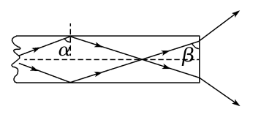1．目前，移动和电信公司都升级了200M光纤入户，网速更快，光纤信号传输利用了光的全反射和折射原理，下面是某种单色光在光纤中的传播路径经过多次全反射后从右端射出．若该介质的折射率为，则关于*α*、*β*的大小，下列判断正确的是(　　)

A．*α*<60° B．*α*<30°

C．*β*>30° D．*β*<30°

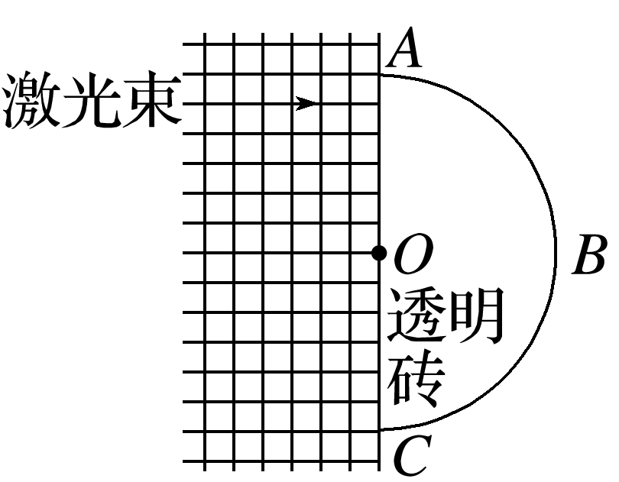2．某种材料制成的半圆形透明砖平放在方格纸上，将激光束垂直于*AC*面射入，可以看到光束从圆弧面*ABC*出射，沿*AC*方向缓慢平移该砖，在如图所示位置时，出射光束恰好消失，该材料的折射率为(　　)

A．1.2 B．1.4

C．1.6 D．1.8

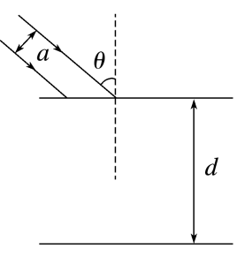3．如图所示，有一块两个光学表面平行的光学元件，它对红光和紫光的折射率分别为*n*1＝、*n*2＝.今有一束宽度为*a*＝3cm的红、紫混合光从其上表面以*θ*＝53°的入射角入射，问此元件的厚度*d*至少为多大时，从元件下表面射出的红、紫两种光能分离？(已知sin53°＝)

**【导思总结】**

解答全反射类问题的技巧：

(1)解答全反射类问题时，要抓住发生全反射的两个条件．

①光必须从光密介质射入光疏介质．

②入射角大于或等于临界角．

(2)利用好光路图中的临界光线，准确地判断出恰好发生全反射的光路图是解题的关键，且在作光路图

时尽量与实际相符．

**【导学感悟】**本节课你学到了什么？

**_________________________________________________________________________________________**

**【导练巩固】**补充《限时规范训练》